Dispositivo per criochirurgia precisa e professionale

CryoAlfa

La criochirurgia non è mai stata così precisa e sicura come adesso!
La criochirurgia in campo dermatologico è oramai affermata da diverso tempo ed è di gran lunga preferita agli altri tipi di chirurgia per rimuovere le piccole lesioni della pelle.
Alcuni vantaggi della criochirurgia sono sicuramente i risultati estetici notevolmente migliori rispetto ad altri tipi di chirurgie; le ferite prodotte dell’intervento sono ridotte al minimo, il sanguinamento è praticamente assente e non è necessario alcun tipo di anestesia; inoltre il trattamento è quasi indolore e quindi indicato anche per i pazienti più piccoli ed aree delicate.
La criochirurgia oltre al campo dermatologico è utilizzata anche in ginecologia, proctologia, urologia e diverse procedure di chirurgia mini-invasiva.

Il sistema CryoAlfa è un dispositivo pratico e maneggevole che ha le dimensioni di una normale penna e può essere facilmente trasportato per gli interventi a domicilio o ambulatoriali.

CryoAlfa è il primo sistema brevettato che porta il gas di qualità medicale N₂O direttamente sulla zona da trattare, allo stato liquidi e con una temperatura di penetrazione costante di –89°C fino a 3-4 mm. di profondità nei tessuti.
Le particolari punte in vetroceramica sono dotate all’interno di un micro capillare che permette al gas di qualità medicale (filtrato a 5 µm con filtro integrato in ogni cartuccia) di raggiungere allo stato liquido il tessuto da trattare con la massima precisione ed una sicurezza unica data dal fatto che la parte laterale della punta erogatrice non subisce il congelamento.
CryoAlfa utilizza cartucce di azoto liquido con innesto a vite sulla punta erogatrice, ogni cartuccia contiene 16g di N₂O garantendovi un’autonomia di circa 650 secondi di trattamento (i tempi di trattamento variano a seconda della zona da trattare e del tipo di lesione da un minimo di 1 ad un massimo di 12 secondi), per oltre 120 trattamenti.
A differenza degli altri sistemi di crioterapia presenti sul mercato, CryoAlfa Vi garantisce la temperatura costante di trattamento a tutto vantaggio dell’efficacia poiché si rendono necessarie meno sedute.
Con gli altri sistemi che raffreddano la punta dello dispositivo, non vi è la certezza della temperatura effettiva con cui si trattano i tessuti in quanto buona parte dell’energia viene ceduta per raffreddare la punta erogatrice. Accade così, che da una temperatura iniziale di –89°C il gas “congelante” arrivi sui tessuti a temperature più vicine a –40°C circa, riducendo notevolmente la capacità “congelante” sui tessuti.

Le diverse punte in vetroceramica disponibili per CryoAlfa consentono di trattare diverse dimensioni di lesioni e sempre con il miglior risultato. Tutte hanno un piccolissimo microcapillare interno che permette al

CryoAlfa è disponibile in due versioni:

CryoAlfa Perfect

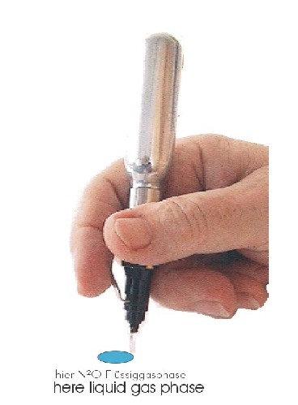
Il modello Perfect dispone di una comoda levetta sul corpo erogatore che comanda la fuoriuscita del gas (allo stato liquido attraverso la punta) dalla cartuccia preventivamente avvitata; la punta in vetroceramica dispone di una superficie di contatto di 1 mm. Per trattamenti di precisione su piccole lesioni dermatologiche.
La parte terminale è smontabile e può essere sterilizzata a 134°C in autoclave per la massima igiene del paziente.
CryoAlfa Perfect può usare esclusivamente la punta in dotazione (1 mm.). Non consente di effettuare il cambio con altre di diversa dimensione.
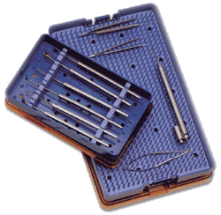
Per la sterilizzazione della punta in vetroceramica mediante vapore in autoclave, si consiglia l’utilizzo dell’apposito contenitore dotato di tappeto di protezione in silicone.

Cod. KAP0000625

CryoAlfa Pro

Parte risterilizzabile
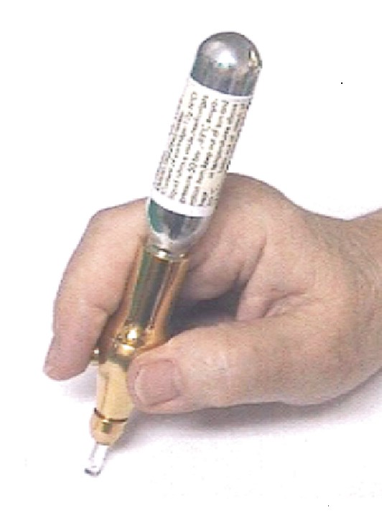
Il modello Pro si differenzia dal modello Perfect in quanto consente il cambio della punta in dotazione (1 mm.) con le altre due punte disponibili:
- Cod. KIMS412 Punta dermatologica Ø 4,5 mm da usare anche per trattamenti in compressione;
- Cod. KIMS413 Punta ginecologica Ø 4,5 x 130 mm. da usare per trattamenti ginecologici.
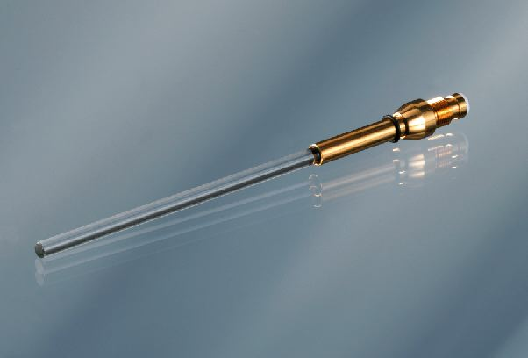
Punta lunga rigida 13 cm.
L’impugnatura/erogatore di CryoAlfa Pro è dotata di un pulsante ergonomico per attivare la fuoriuscita del gas allo stato liquido in modo da garantire la massima precisione nell’erogazione di N₂O solo quando serve.
Per la sterilizzazione delle punte in vetroceramica mediante vapore in autoclave, si consiglia l’utilizzo dell’apposito contenitore dotato di tappeto di protezione in silicone. (Cod. KAP0000625)
RIEPILOGO DATI TECNICI

CryoAlfa Perfect – CryoAlfa Pro
I due modelli si differenziano unicamente per la possibilità di cambio della punta presente sul modello Pro (i dati tecnici sono uguali per entrambi)

Gas utilizzato:
N₂O di qualità medicale microfiltrato a 5 µm in cartucce dedicate da 16 g. cad. con innesto manuale a vite tramite apposita chiavetta in dotazione.

Autonomia di trattamento:
una cartuccia da 16 g. di N₂O consente fino a 650 secondi di trattamento per oltre 120 trattamenti. Cod. IMS414 conf. 4 x 16g

Temperatura di trattamento:
- 89°C costanti grazie alla fase liquida del gas N₂O che viene veicolato dal capillare della punta direttamente sulla zona da trattare.

Velocità di raffreddamento:
100 K/min con una profondità di penetrazione di 3-4 mm. (varia in base alla zona trattata).

Punte speciali:
- Punta dermatologica Ø 4,5 mm (utilizzabile solo sul modello Pro) cod. KIMS412
- Punta ginecologica Ø 4,5 x 130 mm (utilizzabile solo sul modello Pro) cod. KIMS413
Tutte le punte sono realizzate in vetroceramica con capillare interno variabile da 40 a 80 µm.

